VELIKI BOŽJI PRIJATELJ NOA

LJUDI SU SE SVAĐALI. ZABORAVILI SU NA BOGA.

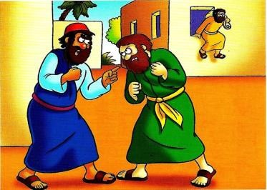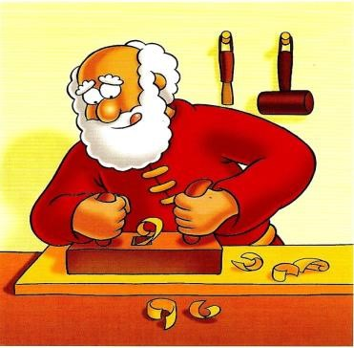

JEDAN ČOVJEK IMENOM NOA VOLIO JE BOGA.

JEDNOG DANA BOG JE REKAO NOI DA SAGRADI VELIKU LAĐU.

NOA JE SASLUŠAO BOG I POČEO JE GRADITI LAĐU.

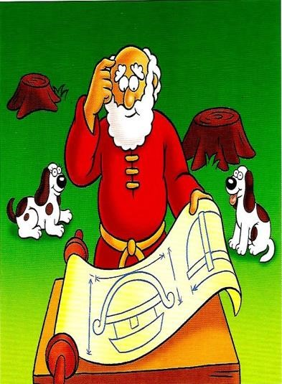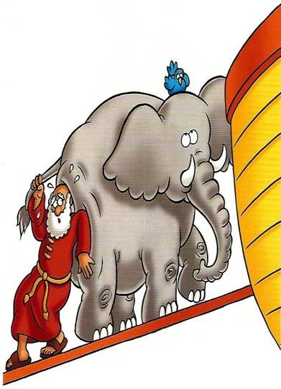

KADA JE LAĐA BILA GOTOVA, NOA JE U LAĐU STAVIO SVE ŽIVOTINJE KOJE SU ŽIVJELE NA ZEMLJI.

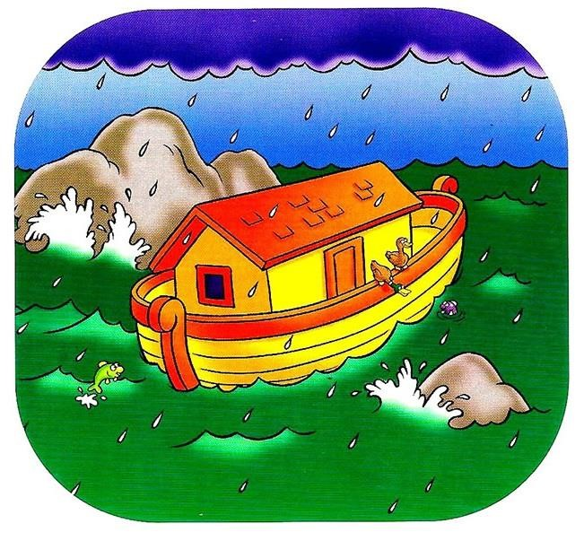KADA SU SVE ŽIVOTINJE UŠLE U LAĐU

POČELA JE PADATI KIŠA. KIŠA JE DUGO PADALA. VODA JE PREKRILA SVE ŠTO JE RASLO NA ZEMLJI.

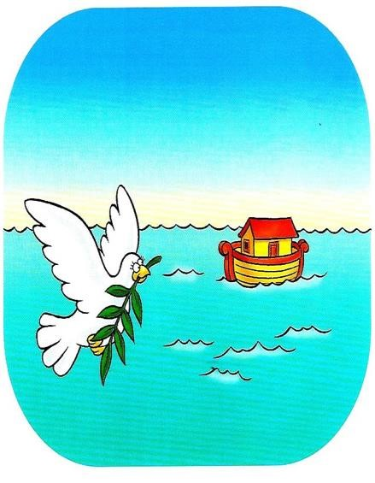NAKON MNOGO DANA KIŠA JE PRESTALA PADATI. NOA JE PUSTIO GOLUBICU IZ LAĐE. GOLUBICA SE VRATILA NOI SA ZELENOM GRANČICOM U KLJUNU.

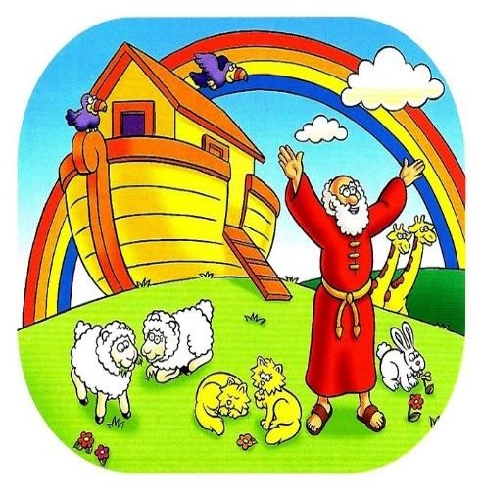 BOG JE REKAO NOI DA NAPUSTI LAĐU I PUSTI SVE ŽIVOTINJE.

NA NEBU SE POJAVILA DUGA.

DUGA JE ZNAK BOŽJEG OBEĆANJA DA NIKADA VIŠE NEĆE UNIŠTITI ZEMLJU POTOPOM.